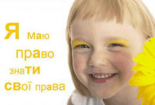

Конвенція ООН про права дитини - це угода між країнами, а також це найдосконаліший міжнародний документ, що захищає права дітей.
В ній записано, як уряд кожної країни має дбати про дітей. Конвенція була прийнята та відкрита для підписання та приєднання резолюцією 44/25 Генеральної Асамблеї ООН від 20 листопада 1989 року. Цей особливий документ було ратифіковано 191 країною світу.
Конвенція ООН про права дитини набула чинності в Україні з 27 вересня 1991 року і з цього часу є частиною національного законодавства.

Права дитини в Україні

Україна ратифікувала Конвенцію ООН про права дитини в перший же рік своєї незалежності. В нашій країні не існує спеціального законодавства для неповнолітніх, і їх права виділені окремими статтями Сімейного, Цивільного, Кримінального та Кримінально-Процесуального кодексів України, а також регулюються окремими законами, такими як закони «Про охорону дитинства», «Про соціальну роботу з дітьми та молоддю», «Про попередження насильства в сім’ї». Різні державні інституції та міністерства покликані відповідати за дотримання прав дитини в Україні. Багато зусиль також докладають громадські організації, які працюють на терені захисту прав дитини, щоб кожна дитина почувала себе захищеним законом повноцінним членом суспільства.
Конвенція про права дитини закріплює положення про те, що права дитини не можуть бути обмежені ні за кольором шкіри, ні за релігією, національним чи майновим станом, ні за станом здоров’я, ні за походженням. Про це йдеться в статті 2 Конвенції.
Згідно зі статтею 6 даної Конвенції кожна дитина має право на життя. Це підтверджує і стаття 27 Конституції. Згідно з Конвенцією про права дитини діти мають права на збереження своєї індивідуальності, включаючи громадянство, ім’я та сімейні зв’язки. Ніхто не може розлучити дитину з батьками за винятком тих випадків, коли таке розлучення здійснюється в інтересах дитини.
Відповідно до Конвенції дитина має право вільно висловлювати свої думки, але здійснення цього права може зазнавати певних обмежень, якщо мова йде про повагу прав та репутації інших осіб.
Ваша найближча мета – знати, визначити і зайняти своє місце у суспільстві.
Ви – частинка суспільства, і наскільки гармонійним буде співіснування залежить, переважно, від вас як особистості. Однак запам’ятайте: поряд з вами живуть люди, які також мають права. Тому реалізувати свої права, не порушуючи при цьому прав і інтересів інших, - це своєрідне мистецтво.
Найважливішими для людини та суспільства відносини, упорядковані нормами права, тобто нормами, записаними в законах.
Знати свої права – значить наполовину володіти ними.
Кожна дитина має право:
- на рівень життя, необхідний для фізичного, розумового, духовного, морального та соціального розвитку;
- на захист здоров'я та медично-санітарне обслуговування;
- на захист від поганого поводження, від відсутності турботи з боку батьків або тих, хто забезпечує за ними догляд;
- на захист від жорстоких, нелюдських або таких, що принижують гідність людини, видів дій чи покарання;
- на захист від будь-якого покарання;
- на захист від сексуальних домагань;
- на проживання з батьками та на підтримку контакту з батьками у разі їх розлучення;
- на вільне висловлювання поглядів з усіх питань, що стосуються життя;
- на свободу думки, совісті, віросповідання;
- на особисте життя, на недоторканність житла, таємницю кореспонденції.
.Коли права дитини порушуються:
- Коли не гарантована її безпека для життя та здоров'я.
- Коли її потреби ігноруються.
- Коли стосовно дитини простежуються випадки насильства або приниження.
- Коли порушується недоторканність дитини.
- Коли дитину ізолюють.
- Коли дитину залякують.
- Коли вона не має права голосу у прийнятті важливого для сім'ї рішення.
- Коли вона не може вільно висловлювати свої думки .й почуття.
- Коли її особисті речі не є недоторканними.
- Коли її використовують у конфліктних ситуаціях із родичами.
- Коли дитина стає свідком приниження гідності інших людей.
Незнання закону не звільняє від відповідальності, отже знай:

- Якщо ти малолітній правопорушник, то тобі та твоїм батькам доведеться нести відповідальність, передбачену Законом.
- До 11 років дитина неосудна, але за її вчинки відповідають батьки, вони можуть бути оштрафовані або змушені відшкодувати заподіяні дитиною збитки.
- Бездоглядну дитину віком до 15 років після встановлення її особи та всіх обставин, що призвели до бездоглядності, відповідні органи передають на виховання спеціально призначеним опікунам або до відповідних виховних закладів
- Підлітки у віці від 15 до 18 років можуть бути віддані під нагляд піклувальників або до відповідних виховних закладів
- Неповнолітні віком від 11 до 18 років можуть бути притягнуті до відповідальності за неналежну поведінку (систематичне ухилення від навчання та праці, бродяжництво, жебрацтво, дрібні злочини тощо) й направлені за вироком суду чи за рішення уповноважених служб у справах неповнолітніх на перевиховання до спеціальної школи
- Закон установлює кримінальну відповідальність за протиправні дії з 16 років.
- Неповнолітні, яким на момент вчинення тяжкого злочину (вбивства, зґвалтування, грабежу, злісного хуліганства тощо) виповнилося 14 років, можуть бути за вироком суду позбавлені волі строком до 10 років з відбуванням покарання у виховно-трудовій колонії
- Якщо заподіяний злочин не становить великої небезпеки для суспільства, до неповнолітнього можуть бути застосовані примусові заходи виховного характеру.

Пам’ятайте!

Ваші права будуть поважати інші, якщо ви самі будете поважати права інших.

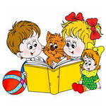

Дитино, знай свої права, поважай права інших!

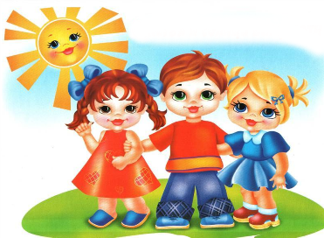

Ст.2 Всі діти є рівними у своїх правах
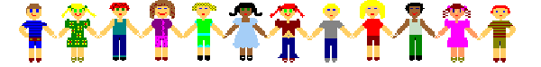
Всі діти незалежно від походження, кольору шкіри, національності, статі, мови, є рівними у своїх правах

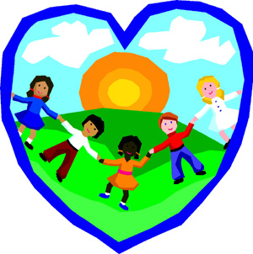
Ст.3 Всі діти мають право на любов та піклування
Дитина має право на піклування батьків, родичів, громади та держави. Інтереси дітей є першочерговими.
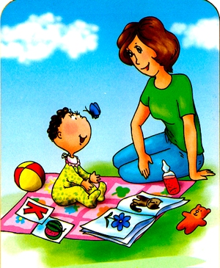
Ст.6 Невід'ємне право дитини на життя
Кожна країна має забезпечувати виживання та здоровий розвиток дітей – своїх маленьких громадян

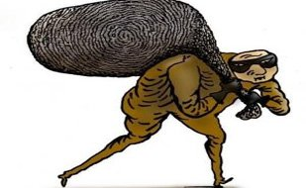
Ст.11, 35 Захист дітей від викрадення та продажу
Обов'язки держави полягають у тому, щоб докладати всіх зусиль для попередження викрадання дітей, торгівлі дітьми та їх контрабанди. Діти – не товар, яким можна торгувати.

Ст.12,13 Всі діти мають право на власну думку
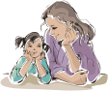
Кожна дитина може вільно висловлювати власну думку та погляди, причому, цим поглядом повинна приділятись увага при вирішенні будь-яких питань, що торкаються
цієї дитини.
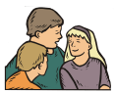
Ст.15 Діти мають право на об'єднання
Дитина має право зустрічатись з іншими людьми, вступати до асоціацій, об'єднань, або ж створювати їх.

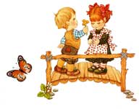
Ст.16 Всі діти мають право на особисте життя
Діти мають право на захист від втручання до їх особистого та сімейного життя. Не можна втручатись у листування дітей, порушувати їх честь та гідність.


Ст. 17 Всі діти мають право на інформацію
Держава забезпечує доступ дітей до всебічної інформації. Заохочується розповсюдження засобами масової інформації, матеріалів, які стосуються соціальних, культурних питань розвитку людини. Держава також запобігає розповсюдженню та впливу шкідливої для дитини інформації.

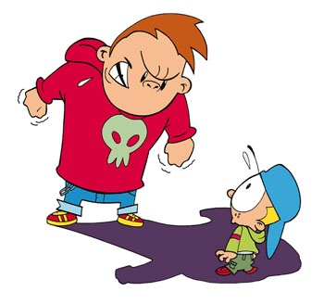
Ст.19,37. Діти не повинні стати жертвами насильства
Держава захищає дітей від брутального поводження з боку батьків або інших осіб, жодна дитина не може бути піддана катуванню, знущанню, незаконному арешту або позбавленню волі.

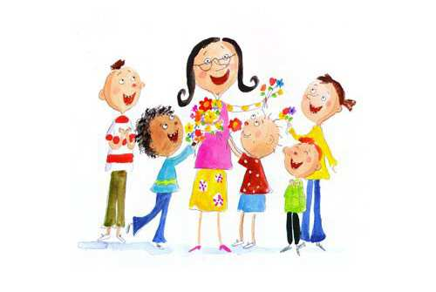
Ст. 20,21,25 Особлива турбота про дітей-сиріт
Держава повинна забезпечувати захист дитини, яка позбавлення сім'ї, надаючи відповідну альтернативу сімейному піклуванню.

Ст. 23,25 Особлива турбота дітям-інвалідам

Дитина-інвалід має право на особливе піклування та умови життя, які забезпечать її гідність та участь у житті суспільства.
Ст. 24. Всі діти мають право на медичну допомогу
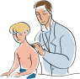
Діти мають право на медичну допомогу за найвищими стандартами, які реально може забезпечити держава. Жодна дитина не може бути позбавлена доступу до ефективної охорони здоров'я.
Ст. 28, 29 Всі діти мають право на освіту
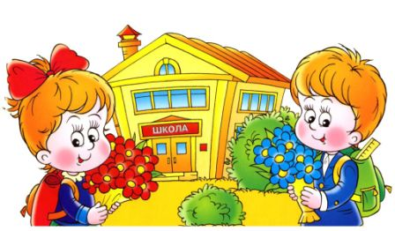
Дитина має право на освіту і обов'язок держави – забезпечити доступну для кожної дитини безкоштовну обов'язкову початкову освіту та заохотити її до отримання середньої освіти.
Ст. 27. Діти мають право на повноцінне харчування
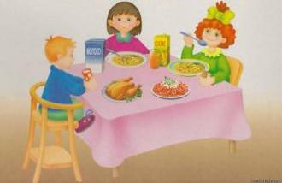
Кожна дитина має право на рівень життя, необхідній для її фізичного, розумового, духовного, соціального розвитку, батьки несуть відповідальність за забезпечення необхідного рівня життя дитини. Держава ж створює відповідні умови для реалізації цієї відповідальності.

Ст. 32,36 Діти не повинні залучатись до примусової праці
Дитина має право на захист у тих випадках, коли їй доручається робота, яка може нести загрозу її здоров'ю.
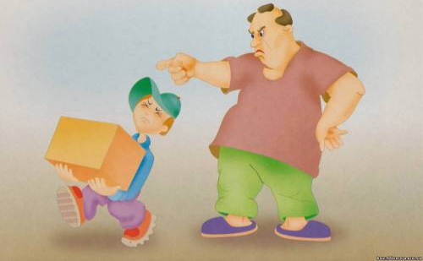
Держава встановлює мінімальний вік для прийому на роботу і визначає вимоги для умов праці неповнолітніх.

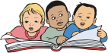
Ст.30 Всі діти мають право на національну самобутність
У кожного народу є своя мова, свої традиції, релігії, обряди. Діти мають право користуватися своєю національною культурою, рідною мовою та сповідувати свою релігію.
Ст. 31. Всі діти мають право на відпочинок
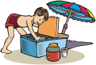
Діти мають право на відпочинок, дозвілля та участь у культурному та творчому житті.
Ст. 29. Всі діти мають право на розвиток талантів
В кожній дитині закладений певний дар. Завдання держави полягає в тому, щоб не лише вчасно поліпшити талановитих дітей, а й сприяти розвитку їх талантів та обдаровань.
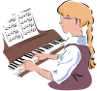
Ст.33. Захист дітей від наркоманії
Діти мають право на захист від незаконного вживання наркотиків, а також від залучення до виробництва наркотичних речовин та торгівлі ними.


Ст. 37, 39. Жодна дитина не повинна бути скривджена
Жодна дитина не може бути піддана тортурам, жорстокому поводженню, покаранню та незаконному арешту. У випадках, коли дитина все ж постраждала, держава забезпечує необхідну соціальну реабілітацію та лікування.

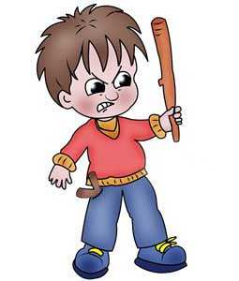
Ст. 37,40. Захист прав неповнолітніх правопорушників
Дитина, яка порушила закон, має право на таке поводження, що сприяє розвитку у неї почуття власної гідності та зміцнює повагу до прав і свобод людини.

Ст. 38. Дітей не можна залучати до бойових дій
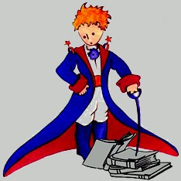
Держава повинна вживати всіх можливих заходів, щоб діти не брали участі у військових діях. Жодна дитина віком до 15 років не повинна призиватись на службу до збройних сил. Держава повинна піклуватись про дітей, які постраждали від збройних конфліктів.

Ст. 42. Всі діти мають знати свої права

Держава зобов'язана як найширше знайомити як дорослих, так і дітей з правами, відображеними у Конвенції ООН про права дитини.
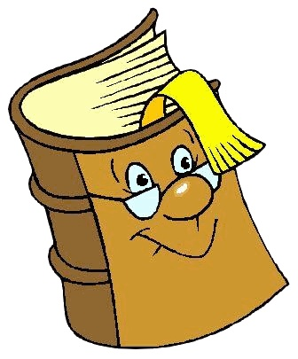
Конвенція ООН про права дитини – це твої права. Ти можеш не думати про них. Ти можеш не використовувати їх щодня. Втім, ти маєш знати, що вони існують і вони невід’ємні від інших прав, гарантованих тобі державою.
Мир і дружба – не дива, тільки знай свої права !

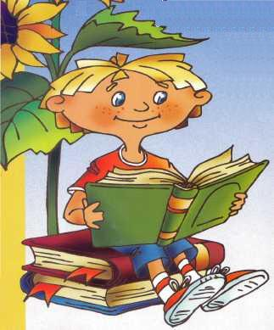

Великі права маленької людини
в Конвенції ООН про
права дитини
Незважаючи на те що ти ще не дорослий, ти все одно людина, яка має права.
Свої права ти можеш знайти у спеціальному документі, який називається Конвенція Організації Об’єднаних Націй про права дитини - міжнародний правозахисний документ, що охоплює весь комплекс міжнародних правових стандартів захисту і забезпечення благополуччя дітей.
Конвенція ООН про права дитини – комплексна угода, яка зобов’язує держави, котрі її ратифікували (прр\ийняли), вжити заходів щодо забезпечення та захисту прав дітей. Її називають «Велика хартія вільностей для дітей» або світова конституція прав дитини, яку ратифікували практично всі країни світу
У 1991 році Україна теж прийняла Конвенцію про права дитини і гарантує тобі реалізацію:

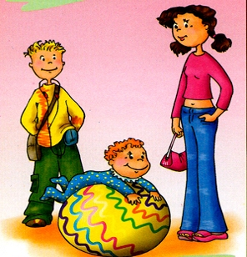
Ст. 1 Дитиною вважається людина віком до 18 років
Якщо тобі не виповнилося 18 років, ти вважаєшся дитиною. Ти ще ростеш, ходиш до школи, одним словом – формуєшся фізично та духовно.

